
MUNICÍPIO DE CRICIÚMA

Poder Executivo
Secretaria-Geral I Apoio Administrativo
LEI N^{O} 7.997, de 24 de novembro de 2021.
Dispõe sobre o Programa de Regularização Predial no município de Criciúma e dá outras providências.
O PREFEITO DO MUNICíPlO DE CRICIÚMA,
Faço saber a todos os habitantes deste Município, que a Câmara Municipal aprovou e eu sanciono a presente Lei:
Art.1 ⁰ É instituído o programa de regularização predial, que tem como objetivo a regularização administrativa das construções com atividades comerciais, industriais, residenciais unifamiliares/multifamiliares e mistas já instaladas e edificadas.
Capítulo II

DAS CONDIÇÕES PARA REGULARIZAÇÃO
Art.2⁰ Estão aptas à regularização administrativa as edificações que atendam aos seguintes parâmetros:
- - que possuam área construída registrada no cadastro imobiliário do Município de Criciúma, ou que apresentem provas de que a construção foi realizada antes de 1 ⁰ de janeiro de 2017;
- - que estejam matriculados no Registro de Imóveis;
- que não possuam dívida ativa de Imposto sobre a Propriedade Predial e Territorial Urbana (IPTU);
- - que possuam laudo técnico do Corpo de Bombeiros referente ao imóvel a ser regularizado, comprovando a segurança do local.
Art.3⁰ A regularização dar-se-á atendido o estabelecido no artigo 2⁰ da presente Lei e mediante os seguintes documentos:
- - formulário padrão fornecido pelo Município;
- - registro de matrícula atualizada do imóvel;
- - Anotação ou Registro de Responsabilidade Técnica (ART) ou Registro de Responsabilidade Técnica (RRT) com código referente ao laudo técnico e regularização assinada por profissional técnico habilitado para a área a ser regularizada constando em anexo plantas-baixas, projeto de acessibilidade da calçada de acordo com as Normas Técnicas, planta de locação e atestado do Corpo de Bombeiros declarando própria para uso no atendimento ao público;
- - Laudo Técnico de vistoria, assinado por profissional técnico habilitado contendo a área da a ser regularizada.
Capítulo III

DOS VALORES
Art.4⁰ Para fins da regularização de que trata a presente Lei, os proprietários pagarão ao Município, pelo total de metros quadrados de área construída a ser regularizada, os valores resultantes da aplicação da seguinte fórmula:
- até 80m² de área regularizada — 2,5 UFM;
- acima de 80m² até 120m² de área regularizada — 5,0 UFM;
- acima de 120m² até 200m² de área regularizada — 10,0 UFM;
- acima de 200m² até 300m² de área regularizada — 20,0 UFM;
- acima de 300m² de área regularizada — 30,0 UFM.

MUNICíPlO DE CRICIÚMA

Poder Executivo
Secretaria-Geral I Apoio Administrativo
Capítulo IV

DAS DISPOSIÇÕES FINAIS
Art.5⁰ Cabe à Secretaria Municipal de Infraestrutura, Planejamento e Mobilidade Urbana a regulamentação, estruturação e a fiscalização desta Lei.
Art.6⁰ As demandas judiciais promovidas pelo Município visando à demolição, paralisação ou interdição de construção irregular ou clandestina, que tenham sido regularizadas com base nesta Lei Complementar, serão extintas, devendo o proprietário ou responsável pela obra promover antecipadamente o pagamento das custas judiciais e honorários advocatícios.
Art.7⁰ A regularização da edificação não dispensa o interessado do cumprimento das demais exigências previstas em Lei para a utilização do imóvel para fins residenciais multifamiliares, comerciais e industriais.
Art.8⁰ 0 Poder Público, por meio da Secretaria de Infraestrutura, Planejamento e Mobilidade Urbana, poderá negar a legalização de qualquer obra ou construção indevidamente executada, sempre que esta, em função das transgressões, afete o conjunto urbanístico local, não apresente condições mínimas de habitabilidade, uso, segurança, higiene, estética, bem como afete as condições de trânsito, transporte, estacionamento e outros serviços públicos.
Parágrafo único. Poderá ser regularizada parcialmente uma obra, de acordo com a necessidade do proprietário ou por determinação do órgão de planejamento, dependendo da condição urbanística do entorno.
Art.9⁰ Aplica-se à presente lei, sempre que houver obscuridade, contrariedade ou omissão outros dispositivos legais, no período de vigência desta.
Art.10. Esta Lei entra em vigor na data de sua publicação, com vigência até 31 de dezembro de 2024.
Art. 11. Revogam-se as disposições em contrário.
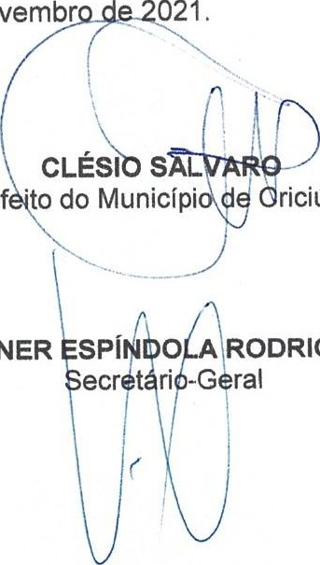
Criciúma, 24 de novembr
RODRIGUES
VAGNER
Pref 'to riciúma
ACFY/dam/cbm/erm. PE 97/2021 — Autoria: Clesio Salvaro

